R DIAPO 1. ¿Por qué aprender un lenguaje de programación?
“¿Por qué aprender a programar para trabajar con datos? Porque los lenguajes de programación como R nos permiten trabajar de una manera bastante distinta a muchos programas tradicionales.
En primer lugar, suelen existir herramientas gratuitas y abiertas: podemos acceder a ellas sin pagar una licencia y, al ser de código abierto, podemos conocer cómo funcionan, modificarlas y beneficiarnos de herramientas creadas por una comunidad.
Esto también nos da independencia. Nuestro análisis no queda amarrado a una licencia, a una versión específica de un programa o exclusivamente a las opciones que una interfaz nos entrega. El código que escribimos es nuestro y podemos conservarlo, modificarlo y reutilizarlo.
Y esto se relaciona directamente con la reproducibilidad. Cuando programamos, el procedimiento queda escrito. No tenemos solamente el resultado final, sino también una especie de registro de todas las instrucciones que permitieron llegar a ese resultado. Si mañana cambia la base de datos, podemos volver a ejecutar el código; y si compartimos ese código con otra persona, esa persona puede saber exactamente qué hicimos.
Entonces, aprender a programar no es simplemente aprender otra herramienta informática: es aprender una forma de trabajar que es más abierta, independiente y reproducible.”

Diapo 2. ¿Qué es R?
R surge en nueva Zelanda en 1993 un departamento de estadística por un grupo de profesores que trabajaba antes en un lenguaje que se llamaba s. Empezaron a generar su propia versión, y querían utilizarlo para poder enseñarle estadísticas a sus estudiantes. Entonces aparece la primera versión de R que es R 1.0. del 29 de febrero del año 2000. Actualmente estamos en la versión 4.6. En comparación con otros lenguajes de programación es un lenguaje joven que además es especifico para estadística que se ha ido extendiendo a otras áreas. Por ejemplo una en las cosas que yo trabajo actualmente en programación es procesamiento de texto o análisis textual. Pero todavía muchas personas lo siguen ocupando como una herramienta de modelamiento estadístico.
Funciona a través de paquetes.

Diapo 3. ¿Qué instalamos cuando instalamos r en nuestro computador?
Cuando instalamos R por primera vez en nuestro computador, lo que estamos instalando es lo que se conoce como "R Base", es decir, los elementos centrales del lenguaje de programación. “Cuando instalamos R y RStudio en realidad estamos instalando dos cosas diferentes. R es el lenguaje y, al mismo tiempo, el programa que ejecuta nuestras instrucciones. RStudio, en cambio, es un entorno que nos facilita trabajar con R.”
“R puede funcionar perfectamente sin RStudio. Si abrimos R directamente, vamos a encontrar principalmente una consola. Ahí podemos escribir una instrucción, por ejemplo 2 + 2, presionar Enter, y R la interpreta, hace el cálculo y devuelve el resultado.”
“RStudio se instala encima de eso, por decirlo de una manera sencilla. No reemplaza a R: utiliza la instalación de R que tenemos en nuestro computador. Lo que hace es entregarnos una interfaz mucho más cómoda para escribir código, organizar nuestros archivos, visualizar gráficos, instalar paquetes y revisar los objetos que vamos creando.”
“Por eso normalmente instalamos primero R y después RStudio. Cuando escribimos una instrucción en RStudio y la ejecutamos, quien realmente realiza el cálculo es R.”

• Source/Script: donde escribimos y guardamos nuestro código. Es nuestra “receta”.
• Console: donde R efectivamente ejecuta las instrucciones y entrega resultados.
• Environment: muestra los objetos que hemos creado y que están disponibles en la sesión.
• Files / Plots / Packages / Help: permite navegar archivos, ver gráficos, gestionar paquetes y consultar ayuda.
2. ¿Entonces qué es RStudio?
RStudio es un IDE (Integrated Development Environment) diseñado para trabajar con R.
Aquí está la diferencia fundamental:
RStudio no es R y RStudio no ejecuta por sí mismo el código de R.
Cuando abrimos RStudio, este inicia o se conecta a una sesión de R. RStudio proporciona herramientas para interactuar con esa sesión: editor de código, consola, explorador de objetos, visor de gráficos, archivos, ayuda, paquetes, proyectos, etc.
Podrías dibujarlo en la pizarra así:
Nosotros → RStudio → sesión de R → computador/datos
RStudio funciona como una interfaz de desarrollo entre nosotros y R.

Flujo de trabajo.
Solo en los últimos años se han conocido los otros usos que tiene R. Y principalmente se ha ido expandiendo por lo que sintetiza esta imagen. Esta imagen es de un libro que se llama R para ciencia de datos de wilcam y grolemund el 2017, que ahora tiene su versión en español Y me permite modelar los datos.entonces me permite claro cargar mis datos, modelarlo a través de procesos estadísticos y luego visualizarlos. Pero en un principio las visualización es en r estaban pensada solo para que la persona que esta trabajando con los datos pudiera ir observando los resultados. No estaban pensados para comunicar información. No estaban pensados en una audiencia distinta que uno como investigador. Y esto es lo que comúnmente se conoce como el ciclo de la ciencia de datos, y en esto la estadística computacional es muy importante. Y ha permitido que la estadística se extienda a otras áreas. Como por ejemplo la humanista o biológica incluso. Y r que estaba solo pensado para una fase. … y lo otro es que hay paquetes que me permiten para todos estos momentos. De hecho por ejemplo la parte de importar datos incluso se ha extendido. Hay un montón de paquetes que nos permiten ordenar nuestros datos, normalmente los datos no vienen perfectos. En todo este proceso programar va ser siempre uno de los ejes centrales.
- La visualización es un buen lugar en el que comenzar a programar en R, ya que el retorno que se obtiene es claro: puedes crear gráficos elegantes e informativos que te ayuden a entender los datos. En el capítulo sobre [visualización de datos] vas a profundizar en este tema y aprenderás la estructura básica de un gráfico en ggplot2, técnicas que te permitirán convertir datos en gráficos.
- La visualización por sí sola a menudo no es suficiente, por lo que en [transformación de datos] aprenderás los verbos clave que te permitirán seleccionar variables importantes, filtrar observaciones, crear nuevas variables y calcular estadísticos que resuman información.
- Finalmente, en [análisis exploratorio de datos (EDA)] vas a combinar visualización y transformación con tu curiosidad y escepticismo para formular y responder preguntas en torno a los datos.

Paquetes.
Por defecto, durante la instalación de R se activan únicamente un conjunto de paquetes básicos. Las funcionalidades básicas de R se expanden gracias a la disponibilidad de paquetes. Cada paquete es una colección de funciones diseñadas para atender una tarea específica. Por ejemplo, hay paquetes para trabajo visualización geoespacial, análisis psicométricos, mineria de datos etc. Estos paquetes se encuentran alojados en CRAN, así que pasan por un control riguroso antes de estar disponibles para su uso generalizad
Podemos instalar nuevos paquetes usando la función install.packages(), incluyendo como argumento el nombre del nuevo paquete, entre comillas. Los nuevos paquetes se instalarán en el directorio “library”.
Una de las ventajas de R es que se trata de un lenguaje extensible: la propia comunidad de usuarios puede desarrollar nuevas posibilidades para utilizarlo.
La manera de compartir estos nuevos desarrollos es a través de "paquetes", que incluyen, entre otras cosas, código y datos. Una analogía que se suele utilizar para explicar esto es que R Base es un teléfono celular tal como viene de fábrica y los paquetes las apps que descargamos para que tenga más funcionalidades.
Una vez concluida la instalación de un paquete, podrás activarlo con la función library(), incluyendo como argumento el nombre del paquete. En caso de que este paquete esté instalado en otro directorio que no sea library, se puede añadir como argumento el siguiente library("package Name", lib.loc = "path to library"). Por ejemplo, para instalar y activar el paquete readr, utilizaremos el siguiente código

Rmark down: ES IMPORTANTE PORQUE EL TRABAJO SE REALIZA EN UN SOLO ARCHIVO PRINCIPAL.

Objetos en R.
Hasta ahora hemos dicho que en R podemos crear objetos. Pero no todos los objetos contienen el mismo tipo de información. Podemos almacenar números, texto, valores lógicos, fechas, entre otros. Y R necesita reconocer qué tipo de dato estamos utilizando porque eso determina qué operaciones puede realizar.”

Scripts
Los scripts son documentos de texto con la extensión .R, por ejemplo mi_script.R, que R lee, ejecutando el código que contiene. Al guardar ese código, puedes recuperarlo para un uso posterior y compartirlo con otras personas.
Podemos abrir y ejecutar scripts en R usando la función source(), dandole como argumento la ruta del archivo .R en nuestra máquina, entre comillas.

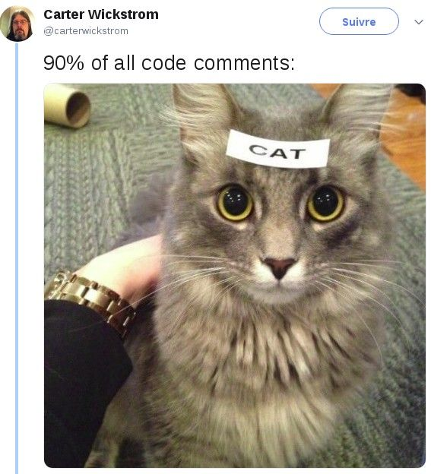
Ponerle buenos nombres a las cosas, tengo que escribir para que otros seres humanos puedan procesar y las personas no tienen 4 nucleos para procesar información. Que … pasar al porque … pensando en nuestro yo del futuro… dos destinatarios son instrucciones para el computador pero también maneras de socializar la forma en que nosotros queremos solucionar problemas a través de estos lenguaje. Hablamos en esas lenguas no solo con el computador sino que también con la gente que trabajamos.

